Serviço Nacional de Aprendizagem Industrial.
CURSO TÉCNICO EM DESENVOLVIMENTO DE SISTEMAS

gustavo tobler
Ian lucas
joão paulo
júlia CAROLINE BORGES pavlick

PADARIA DO ALEMÃO

JOINVILLE
2025

gustavo tobler
Ian lucas
joão paulo
júlia CAROLINE BORGES pavlick

PADARIA DO ALEMÃO

Trabalho Situação Aprendizagem para apresentação ao Curso Técnico Desenvolvimento de Sistemas do Serviço Nacional de Aprendizagem Industrial (SENAI) – Joinville – Santa Catarina, como parte das exigências para obtenção do grau de Técnico em Desenvolvimento de Sistemas.

Orientador: Prof. Sérgio Luiz da Silveira

JOINVILLE
2025

TERMO DE APROVAÇÃO

gustavo tobler
Ian lucas
joão paulo
júlia CAROLINE BORGES pavlick

PADARIA DO ALEMÃO

Trabalho de conclusão de curso aprovado como requisito parcial para a obtenção do grau de Técnico de Desenvolvimento de Sistemas do Curso Técnico Desenvolvimento de Sistemas do Serviço Nacional de Aprendizagem Industrial (SENAI) pela seguinte banca examinadora:

Coordenador do Curso

__________________________________
Márcio José Kams Senhorinha

Banca Examinadora

Assinatura do orientador

__________________________________
Prof. Sérgio Luiz da Silveira

__________________________________
Prof. Allan Perini

Joinville, 25 de julho de 2025
AGRADECIMENTOS

Ao professor Sérgio, professor que nos ensinou o essencial para nosso projeto, juntamente com o professor Allan.
Ao nosso primeiro professor de programação, Silvio, que nos ensinou fundamentos básicos sobre algumas linguagens.

RESUMO

Na S.A realizada, a equipe constrói um sistema de automatização que visa reduzir possíveis erros decorrentes do trabalho manual, facilitando a gestão de diversos tipos de negócios, especialmente comércios, como padarias e pequenas lojas. O objetivo principal do desafio proposto é, além de apresentar uma solução eficiente para o problema identificado, promover o aprendizado sobre o trabalho em equipe e o desenvolvimento de habilidades colaborativas entre os membros. Durante o processo de desenvolvimento, são exploradas diversas linguagens de programação, como PHP e JavaScript, além de ferramentas de estilização, incluindo HTML e CSS, que são fundamentais para a criação do software destinado ao controle e organização da padaria. A implementação do sistema traz resultados positivos, proporcionando maior organização e clareza nas tarefas dos funcionários, bem como agilidade e eficiência nos atendimentos aos clientes. Além dos benefícios operacionais, o projeto amplia significativamente o conhecimento técnico da equipe sobre programação e reforça a importância das práticas colaborativas no ambiente de trabalho. Dessa forma, a experiência contribui de maneira relevante tanto para a melhoria da eficiência do negócio quanto para o crescimento profissional e pessoal dos envolvidos no desenvolvimento do software.

Palavras-chave: S.A(Situação de aprendizagem). Software. Automatização.

ABSTRACT

In the conducted S.A., the team builds an automation system aimed at reducing possible errors arising from manual work, facilitating the management of various types of businesses, especially commerce such as bakeries and small stores. The main objective of the proposed challenge is, besides presenting an efficient solution to the identified problem, to promote learning about teamwork and the development of collaborative skills among members. During the development process, several programming languages are explored, such as PHP and JavaScript, along with styling tools including HTML and CSS, which are essential for creating the software intended for the control and organization of the bakery. The system's implementation brings positive results, providing greater organization and clarity in employees’ tasks, as well as agility and efficiency in customer service. Besides operational benefits, the project significantly expands the team’s technical knowledge about programming and reinforces the importance of collaborative practices in the work environment. Thus, the experience contributes significantly both to improving the business's efficiency and to the professional and personal growth of those involved in the software development.

Keywords: L.S(Learning situation). Software. Automation.

LISTA DE ILUSTRAÇÕES

Figura 1 | - | Numeração de páginas | 13
Figura 2 | - | Vista parcial do prédio histórico | 15
Figura 3 | - | Modelo de sumário | 27
Figura 4 | - | Elementos pré-textuais | 30

Quadro 1 | - | Apresentação e qualificação das seções | 16
Quadro 2 | - | Apresentação numérica das seções | 18
Quadro 3 | - | Participação das mulheres na direção Estadual do MST/PR | 26

Gráfico 1 | - | Número de instituições que participaram da pesquisa sobre a docência na teologia, segundo os estados federativos | 22

LISTA DE TABELAS

Tabela 1 | - | Docentes por sexo da área de Teologia, segundo nível de titulação máxima | 17

LISTA DE SIGLAS

ABNT | Associação Brasileira de Normas e Técnicas
CD-ROM | Compact Disc-Read Only Memory
DVD | Digital Vídeo Disc
ROM | Read-Only Memory
RAM | Random-Access Memory
CSS | Cascading Style Sheets
HTML | HyperText Markup Language
PHP Hypertext Preprocessor
JS JavaScript
VScode Visual Studio Code
SA Situação Aprendizagem
MRN Modelo Relacional Normalizado
MER Modelo de entidade-ralacionamento
LISTA DE ABREVIATURAS

ed. | Edição
Ed. | Editor
f. | Folha
id. | Identificador
Pdv.  div. | Ponto de venda  Divisão

LISTA DE SÍMBOLOS

© | Copyright
® | marca registrada
™ | Trade mark
@ | Arroba

SUMÁRIO
1. INTRODUÇÃO 11
1.1 JUSTIFICATIVA 11
1.2 OBJETIVOS 12
1.1.1 Objetivo Geral 12
1.2.2 Objetivos Específicos 12
2. FUNDAMENTAÇÃO TEÓRICA 14
3. ESTADO DA ARTE 15
3.1 MODELO 01 (ESTADO DA ARTE) 15
3.2 MODELO 02 (ESTADO DA ARTE) 15
4. DESENVOLVIMENTO DO SISTEMA 16
4.1 PLANEJAMENTO e CRONOGRAMA DE TRABALHO 16
4.2 TECNOLOGIAS UTILIZADAS 16
4.3 REQUISITOS MÍNIMOS 17
4.4 REQUISITOS FUNCIONAIS E NÃO FUNCIONAIS 18
4.4.1 Requisitos Funcionais 18
4.4.2 Requisitos Não Funcionais 18
4.5 DIAGRAMAS / MODELAGEM 19
5. CONCLUSÃO 21
6. REFERÊNCIAS 22

- INTRODUÇÃO
A Padaria do Alemão, fundada há mais de 95 anos, é uma referência tradicional em sua comunidade, reconhecida pela qualidade de seus pães, bolos e pelo atendimento acolhedor. Com o crescimento constante da clientela e da variedade de produtos oferecidos, os processos operacionais tornaram-se mais complexos, exigindo maior agilidade, organização e controle por parte da equipe.
Atualmente, os pedidos, vendas e registros de estoque são feitos manualmente, o que gera dificuldades na gestão, como erros de anotação, retrabalho, perda de dados, e falta de visão em tempo real sobre a situação do estoque e do desempenho de vendas. Para solucionar essas limitações, propõe-se o desenvolvimento de um sistema digital integrado, que otimize as tarefas internas e facilite a tomada de decisões.
O sistema será desenvolvido utilizando as linguagens HTML e CSS, para fazer todo o front-end do sistema, JS e PHP, para o back-end, com o banco de dados MySQL para armazenamento das informações, e o ambiente de desenvolvimento VSCode. O objetivo é oferecer uma aplicação acessível, leve e fácil de usar, adaptada à realidade da padaria.

1.1 JUSTIFICATIVA
A informatização dos processos da Padaria do Alemão é fundamental para garantir maior controle, precisão e eficiência nas atividades diárias. O uso de comandas em papel e anotações manuais tem se mostrado cada vez mais inadequado, visando os gastos em papéis mensais e para acompanhar o volume de vendas e a variedade de produtos, além de dificultar a gestão de estoque e o planejamento da produção.
A adoção de um sistema digital permitirá o registro automático de vendas, a atualização em tempo real do estoque e a emissão de relatórios mensais, otimizando a administração e reduzindo erros. Além disso, o sistema permitirá o cadastro de funcionários, produtos e fornecedores, oferecendo maior organização e rastreabilidade.
Optou-se pelo uso das linguagens HTML, CSS, JS e PHP, por serem tecnologias consolidadas, gratuitas, de código aberto e com ampla documentação. O banco de dados MySQL será utilizado para garantir o armazenamento seguro e estruturado das informações, enquanto o VSCode será empregado como ambiente de desenvolvimento pela sua praticidade e compatibilidade com as tecnologias mencionadas.
Dessa forma, o projeto busca não apenas modernizar a padaria, mas também preservar sua essência tradicional ao aliar tecnologia e praticidade na rotina de trabalho, melhorando a experiência dos funcionários e o atendimento aos clientes.

1.2 OBJETIVOS

Automatizar, nosso sistema foi feito para diminuir os erros humanos, automatizar o trabalho manual, ter um controle geral de todos os produtos, atualizações de estoque e de vendas.

1.1.1 Objetivo Geral

Desenvolver um sistema de gestão informatizado para a padaria, com o objetivo de automatizar os processos operacionais e administrativos, proporcionando maior controle sobre vendas, estoque, produção e atendimento ao cliente. A proposta busca substituir os métodos manuais por soluções tecnológicas que integrem os setores da padaria, permitindo a atualização em tempo real de dados essenciais, como quantidade de produtos disponíveis, controle de validade e desempenho de vendas. Com isso, espera-se otimizar a tomada de decisões, reduzir erros operacionais, melhorar a organização interna, garantir maior eficiência na produção e atendimento, e ampliar a capacidade de planejamento estratégico da empresa, tornando sua gestão mais moderna, ágil e eficaz.

1.2.2 Objetivos Específicos
- Descrever detalhadamente o fluxo atual de atendimento e venda da padaria, identificando os principais gargalos e falhas decorrentes do processo manual de anotação e controle.
- Investigar as necessidades específicas de cada cargo da padaria (gerente, caixa, vendedor, padeiro, confeiteiro) para garantir que o sistema atenda às suas funções diárias.
- Levantar os requisitos funcionais, tais como cadastro de usuários, produtos, fornecedores, controle de permissões, registro de vendas e geração de relatórios, garantindo a aderência às regras de negócio.
- Estudar as tecnologias adequadas para o desenvolvimento do sistema, priorizando linguagens e ferramentas compatíveis com as necessidades da padaria e que favoreçam a manutenção futura.
- Implementar o módulo de autenticação e controle de acesso, assegurando que cada usuário tenha permissões compatíveis com seu cargo e função dentro da padaria.
- Criar funcionalidades para o registro automatizado de vendas, com atualização em tempo real do estoque e geração automática de alertas para produtos em níveis críticos.
- Elaborar relatórios gerenciais que permitam ao gerente acompanhar o desempenho de vendas, identificar padrões de consumo e tomar decisões estratégicas.
- Promover o controle histórico das vendas para personalização de promoções e melhor planejamento da produção.
- Verificar o desempenho do sistema quanto à confiabilidade, tempo de resposta e escalabilidade, assegurando que ele suporte o crescimento da padaria.
- Realizar testes com usuários reais para coletar feedback, identificar problemas e ajustar funcionalidades, visando a melhor adaptação do sistema à rotina da padaria.
- Capacitar os funcionários para o uso eficiente do sistema, promovendo treinamentos e documentação clara.
- Monitorar o impacto da implantação do sistema na redução de erros, agilidade no atendimento e melhoria na organização do trabalho.
- Investigar as melhorias na comunicação e colaboração entre os membros da equipe durante o desenvolvimento e implantação do sistema, promovendo o aprendizado e fortalecimento do trabalho em equipe.
- Assegurar que o sistema cumpra todas as normas legais e regulatórias aplicáveis, garantindo a conformidade e segurança das operações da padaria.
- Planejar um sistema de backup diário automático e auditoria para garantir a segurança dos dados e rastreabilidade das operações.
Ex.
• apresentar o roteiro para implantação de um sistema...;
• avaliar os benefícios da implantação do sistema ...;
• comparar a metodologia adotada com as normas da ISO....

- FUNDAMENTAÇÃO TEÓRICA
A gestão de uma padaria vai muito além de simplesmente assar pães e doces. Trata-se de um processo complexo que envolve diversas tarefas como administração, marketing, atendimento ao cliente e, claro, a panificação em si. Para dominar a gestão de padaria, é crucial ter um plano de negócios bem estruturado e práticas operacionais eficientes.
Entender o seu mercado é o ponto de partida. Investigue quem são seus clientes, o que eles valorizam e quais são seus hábitos de consumo. Isso permite que você ajuste seu produto e sua abordagem de venda de forma mais precisa. Por exemplo, se sua padaria fica em uma área com muitos veganos, oferecer opções sem produtos de origem animal pode ser uma jogada de mestre.
Outro aspecto fundamental é a parte financeira. Manter o controle das despesas e receitas é vital para a saúde do seu negócio. Adotar um software de gestão de padaria pode ser uma maneira eficiente de controlar os custos e maximizar os lucros. Essas ferramentas ajudam a monitorar tudo, desde o estoque até o fluxo de caixa, permitindo que você faça ajustes rápidos quando necessário.
Além disso, a qualidade dos produtos oferecidos pode fazer ou quebrar sua reputação. Investir em ingredientes de alta qualidade e técnicas de panificação que diferenciam seus itens de concorrentes próximos é sempre uma boa estratégia. Incentivar o feedback dos clientes também é uma maneira de melhorar continuamente e atender às expectativas do mercado.
Por fim, não se pode ignorar o poder das redes sociais e do marketing digital. Divulgar sua padaria online, compartilhar seu processo de fabricação e promover ofertas especiais pode atrair uma clientela mais ampla e engajada. Uma história de sucesso, como a transformação de uma receita tradicional em um hit de vendas devido a um post viral, pode ser inspiradora e exemplifica o impacto de uma boa estratégia de marketing.
Combinando esses elementos-chave com uma dose de paixão e dedicação, o gerenciamento da sua padaria pode se transformar em uma operação de sucesso. Lembre-se de que a inovação e a adaptabilidade são seus maiores aliados em um mercado sempre em mudança.

3.1 MODELO 01 (ESTADO DA ARTE)

Sistema: moda fácil (fashion tech solutions)
resumo: plataforma de gestão comercial para lojas de roupas e acessórios, com funcionalidades para vendas, estoque, fidelização e gestão de clientes.

Funcionalidades: pdv integrado a impressoras fiscais, leitores de código de barras e terminais de pagamento; tela de vendas intuitiva com descontos; gerenciamento de estoque com alertas e reposição automática; cadastro completo de clientes com histórico de compras; programa de fidelidade com pontos e cupons.

Vantagens: integração com e-commerce e marketplaces; relatórios avançados para análise de vendas e tendências; suporte a múltiplos caixas e lojas; atualizações focadas no mercado de moda.
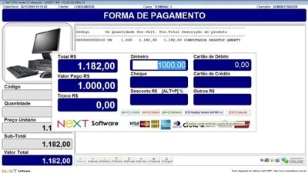

3.2 MODELO 02 (ESTADO DA ARTE)

Sistema: pão & gestão (foodtech solutions)
Resumo: plataforma de gestão completa para padarias, com funcionalidades para controle de vendas, produção, estoque e relacionamento com clientes
.
Funcionalidades: ponto de venda (pdv) integrado com impressoras fiscais e leitores de código de barras; controle de produção com planejamento diário e acompanhamento de receitas; gerenciamento de estoque com alertas de insumos e pedidos automáticos; cadastro detalhado de clientes com histórico de compras e preferências; programa de fidelidade com descontos e promoções personalizadas.

Vantagens: o sistema Pão & Gestão oferece uma solução completa e integrada para padarias, reunindo controle de vendas, produção, estoque e relacionamento com clientes em uma única plataforma. Com um ponto de venda eficiente e conectado a impressoras fiscais e leitores de código de barras, o atendimento se torna mais ágil e preciso.

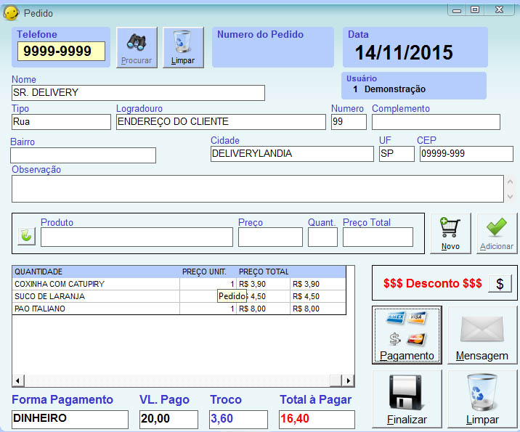

- DESENVOLVIMENTO DO SISTEMA
No princípio da SA, fizemos um protótipo em aplicativos de slides de apresentação, o qual foi essencial para construção posterior das páginas, além deste protótipo, fizemos uma documentação para nossa matéria de Modelagem de Sistemas, que estava vinculada diretamente ao projeto. Semestre passado, o qual começamos a construir o sistema, utilizávamos HTML, CSS e JS apenas, pois não tínhamos tido uma base boa de python para iniciar o projeto no tkinter. O começo foi uma etapa desafiadora, tivemos que criar além das páginas e posteriormente estilizações e validações, mas também um MRN (Modelo Relacional Normalizado) e com base neste MRN produzimos um banco de dados que serviu de espelho para a SA.
Este banco foi feito com participação de todos os membros do grupo, foi uma tarefa realmente difícil, pois havia uma lógica a ser seguida, e tabelas deviam ser relacionadas umas às outras através de chaves estrangeiras. Ao longo do semestre fizemos diversas alterações de dados, tabelas, mas no fim conseguimos apresentá-lo devidamente. O sistema a partir do HTML também nos trouxe algumas dificuldades, claro, foi uma parte mais tranquila a se fazer, pois já havíamos prática desde o primeiro semestre do curso técnico. Cada um tinha uma tarefa a seguir, todos nós ajudamos, pedimos ajuda aos professores para que avaliassem para possíveis melhorias, e por fim terminamos.
Um dia antes da apresentação do sistema movemos a pasta do projeto diretamente para um Pen Drive do professor, o qual seria usado para armazenar todos os outros. No dia seguinte fomos o quarto grupo a apresentar, mostramos o sistema a todos e concluímos está etapa. Atualmente estamos em outro semestre, agora trabalhamos com Desenvolvimento Web, e fomos instruídos a como conectar nosso Banco de Dados aos arquivos utilizando PHP. O PHP é uma linguagem em que não possuímos tanta dificuldade, ou seja, traz menos frustação ao tentar codar. Outra matéria junto a essa também foi nos apresentados, agora ao invés de Modelagem de Sistemas, temos o Teste de Sistemas, que nos propõe automatizar os cadastros para diminui consideravelmente o tempo que perdemos ao manualmente preenchermos os campos.

4.1 PLANEJAMENTO e CRONOGRAMA DE TRABALHO

Data | Tarefa
06/08/2025 | - Revisão da estrutura inicial em HTML e CSS para as telas de login, cadastro de usuário e página principal.  - Ajustes no layout para deixar as páginas mais organizadas e preparadas para receber a lógica do back-end.  - Criação de um protótipo simples das telas no navegador para validar a usabilidade antes da integração com o banco de dados.
12/08/2025 | - Melhoria no front-end: estilização com CSS e validações iniciais em JavaScript (ex.: campos obrigatórios no formulário).  - Início da configuração do servidor local com XAMPP.  - Criação do banco de dados no phpMyAdmin (tabela usuarios) e primeiro teste de inserção manual pelo painel gráfico.
13/08/2025 | - Desenvolvimento do CRUD de produtos em PHP (cadastrar, editar, excluir e listar).  - Integração com o banco MySQL via phpMyAdmin.  - Ajustes na modelagem (adição de chaves primárias e relacionamentos básicos).
19/08/2025 | - Criação do módulo de fornecedores (cadastro, listagem e edição).  - Implementação da relação fornecedores → produtos no banco de dados.  - Início da integração do controle de estoque com o registro de vendas.
20/08/2025 | - Programação da baixa automática no estoque ao registrar uma venda.  - Testes no phpMyAdmin para validar se as quantidades dos produtos eram atualizadas corretamente.  - Correção de erros de conexão e ajustes nas queries SQL no código PHP.  - Primeiros testes de geração de relatórios simples (listagem de vendas).

4.2 ECNOLOGIAS UTILIZADAS

Tecnologia | Aplicação
PHP 8.0 | Linguagem usada no back-end para processar requisições, executar lógica de negócio e integrar com o banco de dados.
MySQL | Banco de dados relacional que armazena usuários, produtos, fornecedores, vendas e relatórios.
phpMyAdmin | Ferramenta gráfica para gerenciar o banco MySQL (criação de tabelas, consultas SQL, relacionamentos e ajustes no MRN).
XAMPP | Pacote que inclui Apache, PHP e MySQL, utilizado como servidor local para testes.
HTML5 / CSS3 | Estruturação e estilização das páginas (front-end).
JavaScript (JS) | Validações e interatividade no front-end.
VSCode | Ambiente de desenvolvimento (IDE).
Git/GitHub | Controle de versão e colaboração da equipe.
Navegadores (Chrome/Firefox) | Testes de funcionamento e compatibilidade.

  - REQUISITOS MÍNIMOS

Hardware
- Processador: Intel Core i3 (ou equivalente).;
- Memória RAM: 4 GB;
- Armazenamento: 1 GB livre em disco;
- Resolução mínima: 1366x768;
Software
- Sistema Operacional: Windows 10 ou Linux Ubuntu 20.04;
- Servidor local: XAMPP (Apache + PHP + MySQL);
- phpMyAdmin para gerenciamento do banco de dados;
- Navegador: Google Chrome ou Mozilla Firefox (atualizado);
- Editor de código: Visual Studio Code;
- Git (para versionamento do código).

  - REQUISITOS FUNCIONAIS E NÃO FUNCIONAIS
Os requisitos funcionais definem o que o sistema deve fazer: cadastrar usuários, produtos e fornecedores, autenticar acessos, atualizar o estoque automaticamente nas vendas e gerar relatórios mensais.
Já os requisitos não funcionais garantem a qualidade do sistema: tempo de resposta rápido, usabilidade, confiabilidade, controle de acesso, auditoria, atualizações e backups automáticos, integração com ERP e formas de pagamento, conformidade legal, suporte a múltiplos usuários e facilidade de manutenção.
Em resumo: os funcionais cuidam das funções essenciais do sistema, enquanto os não funcionais asseguram sua eficiência, segurança e qualidade.

    - Requisitos Funcionais

R.F. 01 -Cadastro de usuários(funcionários): Quando algum funcionário é contratado, o gerente fica responsável por fazer o cadastro de usuário deste funcionário, para que futuramente ele tenha acesso ao sistema.
Dados Necessários: Para realizar o cadastro de um cliente é necessário o nome, data de nascimento, endereço, telefone, CPF , email(opcional) e endereço.
Usuário: gerente

R.F. 02 - Cadastro de produtos: Tem como foco cadastrar os produtos no estoque, inserindo como dado, nome, número no estoque, preço de venda, fornecedor, validade e categoria.
Usuário: gerente

R.F. 03 - Cadastro de fornecedores: O cadastro de fornecedores é feito inserindo dados como nome, empresa fornecedora, CNPJ, endereço. Esse tipo de cadastro pode ser feito apenas por gerentes.

R.F. 04 - Autenticação de usuário: Tem como propósito autenticar o acesso ao sistema, verificando se o usuário pode acessá-lo e, caso possa, o direcionando para a página principal de seu perfil de acesso. Dados necessários: login, senha, nível de permissão. Usuários:
todos os níveis de usuário.
R.F. 05 - Vendas: Sempre que o código de barras de um produto é registrado no caixa, o sistema realiza automaticamente atualização do estoque, garantindo um controle preciso das vendas e da disponibilidade dos produtos.

R.F. 06- Relatório de vendas : Ao final do mês , o gerente emite diretamente do sistema um relatório de todos os itens que foram vendidos.
    - Requisitos Não Funcionais
R.N.F. 01 - Tempo de Resposta: O sistema deve processar cadastros e vendas de forma rápida e eficaz.
R.N.F. 02 - Escalabilidade: Deve suportar o crescimento da padaria sem perda de desempenho, permitindo o cadastro de novos produtos, funcionários e fornecedores sem afetar a performance.

R.N.F. 03 - Usabilidade: O sistema deve ser fácil de usar e entender.

R.N.F. 04 - Confiabilidade: O sistema deve ser confiável e atender aos requisitos do usuário.

R.N.F. 05 - Controle de Acesso: Cada usuário deve ter um nível de permissão específico para garantir que apenas funções necessárias sejam acessadas.

R.N.F. 06 - Auditoria: O sistema deve registrar todas as transações e alterações feitas pelos usuários para fins de auditoria e rastreabilidade.

R.N.F. 07 - Atualizações Automáticas: O sistema deve permitir a aplicação de atualizações sem impactar a operação da padaria.

R.N.F. 08 - Suporte a Diferentes Formas de Pagamento: O sistema deve permitir integração com cartões, PIX e dinheiro.
R.N.F. 09 - Conformidade: O sistema deve cumprir todas as leis e regulamentos aplicáveis.

R.N.F 10 - Atuação: O sistema deve ser capaz de lidar com o número necessário de usuários sem qualquer degradação no desempenho.

R.N.F 11 - Manutenção: O sistema deve ser fácil de manter e atualizar.

4.5 DIAGRAMAS / MODELAGEM

Aqui temos nossos diagramas, sendo eles o MRN e MER.
- Relacionais
  - MRN
Abaixo temos o MRN, modelo relacional normalizado, e todas as tabelas com suas relações entre si.

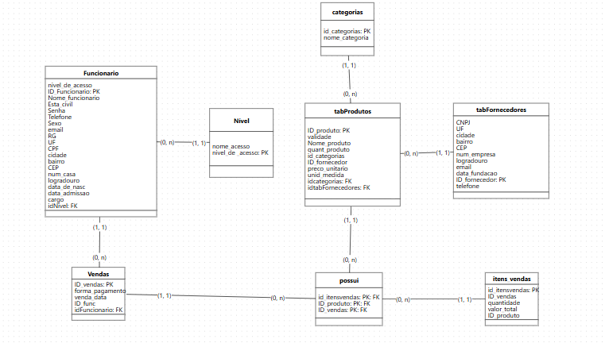

  - MER
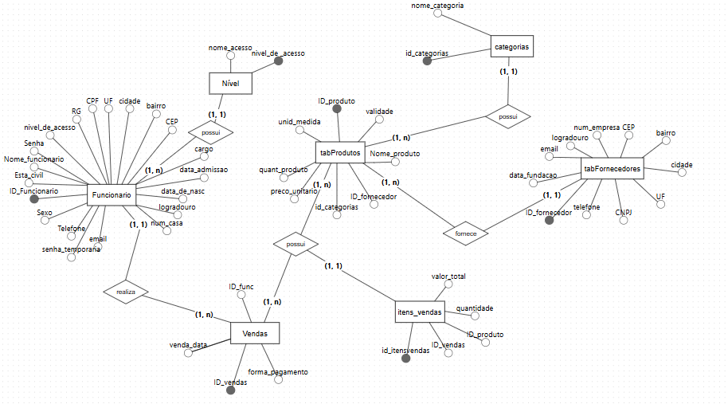
Abaixo teremos o MER, modelo de entidade relacionamento, com todas as entidades, relacionamentos e suas interações entre si.

  - DICIONARIO DE DADOS

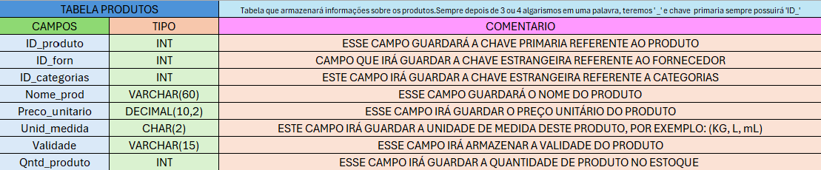
PRODUTOS

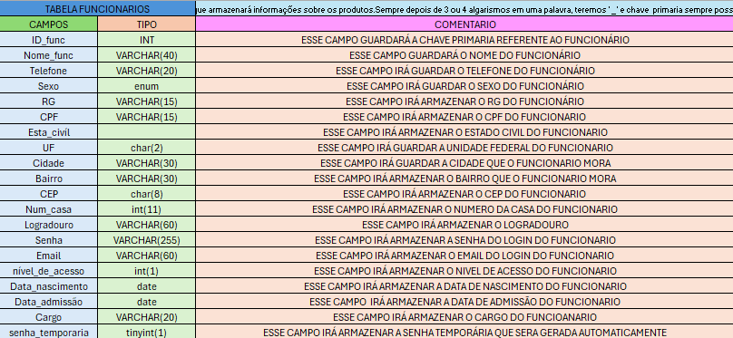
FUNCIONARIOS

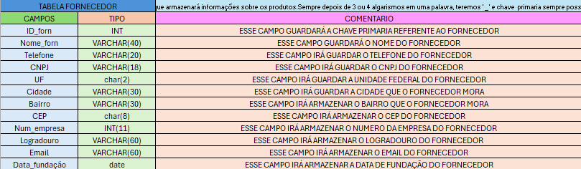
FORNECEDOR

CATEGORÍAS

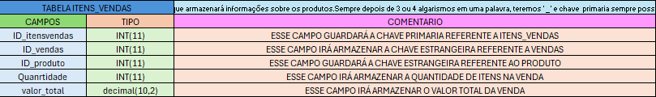
ITENS_VENDAS

NÍVEL

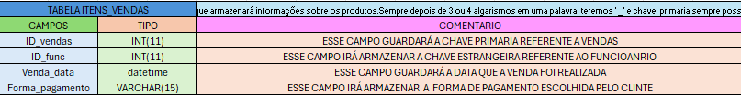
VENDAS

  - REGRAS PARA CRIAÇÃO B.D, TABELA e CAMPOS
Uma das nossas regras para a criação do B.D, tabelas e campos, é que sempre depois de 3 ou 4 algarismos em uma palavras, teremos ‘_’ e chave primária sempre possuirá ‘ID_’.

- Análise estruturada:
  - Lista de Eventos
  - Diagrama de contexto
- Diagramas UML
  - Caso de uso
  - Especificação do Caso de Uso
  - Diagrama de Classes
  - Diagrama de Atividade
  - Diagrama de Estado
  - Diagrama de Sequência
  - Diagrama de Componente
- Web
  - Mapa do site
  - Interface do Sistema ( Telas do sistema, seja WEB, ou seja, DESK)
  - Screenshots das páginas

cada diagrama deve ser acompanhado da sua descrição de aplicação, no contexto do sistema.
4.6 IMPLEMENTAÇÃO
Aqui a equipe deve descrever como irá implementar e dar suporte ao sistema.

- CONCLUSÃO
Onde se expõe o fechamento das ideias do estudo, são apresentados os resultados da pesquisa, e partindo da análise destes resultados, tiram-se as conclusões e se for necessário, as sugestões relativas ao estudo.
Observação: É opcional a apresentação dos desdobramentos relativos à importância, síntese, projeção, repercussão, encaminhamento e outros.

- REFERÊNCIAS
ENGEL, J.; BLACKWELL, R. D.; MINIARD, P. W. Comportamento do consumidor. 8. ed. Rio de Janeiro: LTC, 2000.

AMADO, Jorge. Capitães de areia. Rio de Janeiro: Record, 1991. 233 p.

______. Gabriela cravo e canela. São Paulo: Martins, 1958. 453 p.

PRADO, Geraldo. A arena científica. Ciência da Informação, Brasília, v. 24, n. 2, 1995. Recensões. Disponível em:<http://www.ibict.br/cionline/inicio.htm>. Acesso em: 16 dez. 2003.

JOHANSSON, Henry J. et al. Processos de negócios: como criar sinergia entre a estratégia de mercado e a excelência operacional. São Paulo: Pioneira, 1995. (Biblioteca Pioneira de Administração e Negócios). Tradução de: Business process reengineering.

(Mais exemplos no site da Biblioteca Central da PUCRS http://www.pucrs.br/biblioteca/modelo.htm).
GLOSSÁRIO

Palavra – Significado da palavra

Glossário (opcional)

APÊNDICES

APÊNDICE A – Análise dos relatórios mensais de uso do serviço de renovação de empréstimos.

APÊNDICE B – Análise dos relatórios mensais de uso do serviço de empréstimo domiciliar.

Apêndice(s) (Este item é elaborado pelo próprio autor do trabalho e serve para complementar a sua argumentação. É um elemento opcional aqui deveficar: Entrevista, Códigos Programação WEB , Códigos SQL).
ANEXOS

ANEXO A - Demonstrativo de frequência diária ago./set. 2001
ANEXO B - Demonstrativo de frequência diária jan./dez. 2002

Anexos (Este item é constituído por documentos complementares ao texto do trabalho e que não são elaborados pelo autor do mesmo, servem para fundamentação, comprovação e ilustração. É um elemento opcional)

Exemplos de Citações
Citação direta:

Citações diretas de até 3 linhas, devem iniciar e terminar por aspas duplas.
Se o texto original já contiver aspas duplas, substituí-las por aspas simples. A indicação da fonte da citação pode estar inserida no texto ou após a citação.

Exemplo:

Segundo Castro (2001, p. 23): "Os deveres da conduta do anestesiologista constituem predicados importantes quando se quer avaliar a qualidade do procedimento."

Ou

"A expressão 'furiosa' dessa estátua de que fala Rebelais, corresponde também à realidade." (BAKHTIN, 1987, p. 89).

Citação Direta com mais de três linhas:

Deve ser destacada com recuo de 4 cm da margem esquerda, com letra menor que do que a utilizada no texto. Não se utilizam aspas. A indicação da fonte da citação pode estar inserida no texto ou após a citação.

Exemplo:

Sobre mercado financeiro, Fortuna (1996, p. 15) considera:

O mercado financeiro permite que um agente econômico qualquer, sem perspectivas de aplicação, em algum empreendimento próprio, da poupança que é capaz de gerar, seja colocado em contato com outro, cujas perspectivas de investimento superam as respectivas disponibilidades de poupança.

Citação Indireta:

Não se utilizam aspas para esse tipo de citação, nem a(s) página(s) de onde foi extraída a ideia.

Exemplo:

A bíblia começou a ser escrita no ano 1.000 a.C. e foi finalizada em 100 d.C., com a morte do último apóstolo, São João, levando aproximadamente 1.150 anos para ser concluída (GHELLER, 1997).

Citação de Citação:

A indicação da fonte é feita pelo sobrenome do autor da obra citada (não consultada), ano, seguido da expressão latina apud ou citado por. Após, indica-se o sobrenome do autor da obra consultada, seguido do ano de publicação, precedido por vírgula. Quando for citação direta incluir a(s) página(s) após a data de publicação, precedida de vírgula.

Exemplo no texto:

Citado por

Segundo Marques e Ribeiro (2000 citados por OLIVEIRA, 2001), o Serviço de Atenção Médico-Sanitário da Suécia tem uma tradição de mais de cem anos.

Ou
Em nota de rodapé:

Indicação da Citação:

Se a indicação da fonte da citação estiver incluída na frase, a mesma deve aparecer apenas com a inicial maiúscula seguida de parênteses, com a data de publicação do documento. Quando for citação direta incluir a(s) página(s) após a data de publicação, precedida de vírgula.

Exemplo com autor pessoal:

Segundo Fonseca (2004, p. 36): "Se não houver mecanismos jurídicos que assegurem a proteção dos direitos humanos, esse valor não será concretizado pelo Poder Público."

Exemplo com dois autores:

Tonetto e Reck (2001, p. 134) destacam: "Este autoconhecimento pressupõe conhecer seus limites [...]"

Exemplo com mais de três autores:

Neste contexto, Couto e outros (2004, p. 52) destacam que: "No capitalismo não é a simples ausência do patrão que promove a superação do despotismo da divisão laboral."

Exemplo com autor institucional:

De acordo com a Pontifícia Universidade Católica do Rio Grande do Sul (2001, p. 24): "[...] no horizonte 2001/2010, o esforço estratégico da PUCRS será centrado em sete áreas estratégicas [...]"

Exemplo sem autor(es), com a entrada pelo título:

Segundo o Guia de clareamento dental (1996, p. 8): "A causa mais comum do escurecimento dental é o tratamento endodôntico realizado de modo inadequado e sem os cuidados técnicos."

Exemplo sem autor(es), com a entrada pelo título que inicia por artigo:

O movimento social, com o intuito de realizar uma transformação social, é uma das tarefas mais importantes da atualidades (O COOPERATIVISMO..., 2002).

(Outros exemplos consultar o site da Biblioteca Central da PUCRS http://www.pucrs.br/biblioteca/modelo.htm).

Exemplo de Tabela
Tabela 1: Preços de alimentos em dólares de 1900-1952 a 1995-1997
ALIMENTO | 1950-1952 | 1995-1977 | VARIAÇÃO PERCENTUAL
Trigo | 427,6 | 159,3 | -62,7
Arroz | 789,7 | 282,3 | -64,2
Sorgo | 328,7 | 110,9 | -66,2
Milho | 372,0 | 119,1 | -68,0
Fonte: Sen (2000, p. 240).

Exemplo de quadro

EMPRESA | PRINCIPAL MATÉRIA-PRIMA | ALTERNATIVAS DE SUPRIMENTOS PARA A PRINCIPAL MATÉRIA-PRIMA | FLEXIBILIDADE
Copesul | Nafta | Disponibilidade de produto na Argentina | 45% condensado e GLP
Copene | Nafta | Alternativas Venezuela e Argélia | Inexistente
PQU | Nafta | Único fornecedor | Inexistente
Rio Polímeros | Etano | Único fornecedor | Inexistente
Baía Blanca | Etano | Projeto Mega / Única opção | Inexistente
Quadro 1: Comparativo de competitividade
Fonte: Freire e Jardim (2000, p. 78)
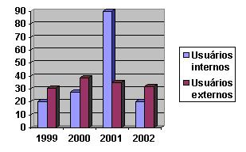

Gráfico 1: Acesso à internet 1999 – 2002
Fonte: Silva, Camargo Pires (2004, p. 45)

MARQUES, Alberto; RIBEIRO, Angela. As fazendas agrícolas. São Paulo: Ática, 2000. 350 p.

